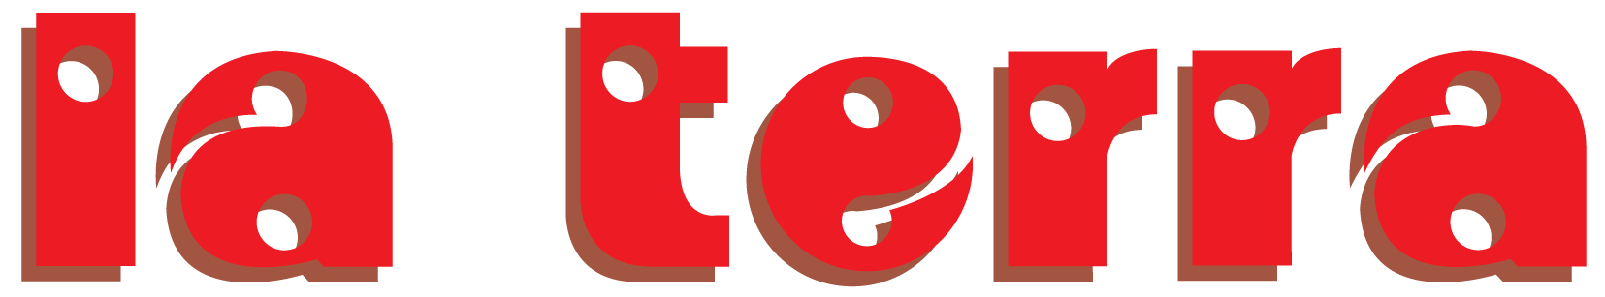 VIAGGI IN PULLMAN SNC

ISTITUTO “G. CARDUCCI’”- COMISO
VIAGGIO D’ISTRUZIONE SIC. OCCIDENTALE
14/16 APRILE 2024

14 APRILE: COMISO/ SEGESTA/RISERVA DELLO ZINGARO
Raduno dei partecipanti vicino la scuola e partenza alle ore 6.30. Soste durante il percorso. Incontro con la guida. Visita del parco di Segesta. Pranzo a sacco a carico dei partecipanti. Visita guidata della Riserva dello Zingaro. Trasferimento in hotel. Hotel S Paolo Palace via Messina Marine, 91, Palermo tel 091 6211112. Sistemazione nelle camere assegnate. Cena e pernottamento.

15 APRILE: PALERMO/MONREALE
Colazione in Hotel. Partenza per la visita guidata del centro storico: Cappella Palatina, Cattedrale, Quattro Canti, P. Pretoria, Martorana. Pranzo in hotel. Visita guidata del Duomo e del Chiostro di Monreale. Nel tardo pomeriggio rientro in hotel. Cena e pernottamento.

16 APRILE: TEATRO MASSIMO/COMISO
Colazione in Hotel. Rilascio delle camere. Visita guidata del Teatro Massimo. Tempo a disposizione. Pranzo in hotel. Partenza per il rientro. Soste durante il percorso. Arrivo intorno alle 20:00. Fine dei nostri servizi.

Cauzione hotel € 10 a studente

